RELATÓRIO DE RECEBIMENTO DE ANIMAIS SILVESTRES DO MÊS DE MARÇO PROVENIENTES DO MUNICÍPIO CAJAMAR
RG | DATA DE ENTRADA | NOME POPULAR | NOME CIENTÍFICO
43133 | 08/03/2023 | Periquitão-maracanã | Psittacara leucophthalmus
43191 | 13/03/2023 | Saracura | Aramides saracura
43233 | 15/03/2023 | Cágado-de-barbicha | Phrynops geoffroanus
43236 | 15/03/2023 | Filhote de columbiforme | -
43237 | 15/03/2023 | Filhote de columbiforme | -
43266 | 16/03/2023 | Gambá-de-orelha-branca | Didelphis aurita
43285 | 17/03/2023 | Gambá-de-orelha-preta | Didelphis aurita
43291 | 17/03/2023 | Periquitão-maracanã | Psittacara leucophthalmus
43343 | 21/03/2023 | Periquitão-maracanã | Psittacara leucophthalmus
43344 | 21/03/2023 | Periquitão-maracanã | Psittacara leucophthalmus
43350 | 21/03/2023 | Periquitão-maracanã | Psittacara leucophthalmus
43396 | 25/03/2023 | Periquitão-maracanã | Psittacara leucophthalmus
TOTAL: 12 ANIMAIS

TABELA RESUMO
CLASSE | Nº DE ANIMAIS | %
Aves | 9 | 75%
Mamíferos | 2 | 16,66%
Répteis | 1 | 8,34%

RELAÇÃO DE ÓBITOS DE ANIMAIS SILVESTRES
RG | DATA DE ENTRADA | NOME POPULAR | NOME CIENTÍFICO | DESTINO | DATA DE SAÍDA
41819 | 26/12/2022 | Trinca-ferro | Saltator similis | OBITO | 11/03/2023
43191 | 13/03/2023 | Saracura | Aramides saracura | OBITO | 13/03/2023
43236 | 15/03/2023 | Filhote de columbiforme | - | OBITO | 21/03/2023
43237 | 15/03/2023 | Filhote de columbiforme | - | OBITO | 23/03/2023
43285 | 17/03/2023 | Gambá-de-orelha-preta | Didelphis aurita | OBITO | 18/03/2023
TOTAL: 5 ANIMAIS

TABELA RESUMO
CLASSE | Nº DE ANIMAIS | %
Aves | 4 | 80%
Mamíferos | 1 | 20%
Répteis

RELAÇÃO DE SOLTURAS DE ANIMAIS SILVESTRES
RG | DATA DE ENTRADA | NOME POPULAR | NOME CIENTÍFICO | DESTINO | DATA DE SAÍDA | LOCAL SOLTURA
42879 | 26/02/2023 | Bem-te-vi | Pitangus sulphuratus | SOLTURA | 22/03/2023 | Serra do Japi
TOTAL: 1 ANIMAL

TABELA RESUMO
CLASSE | Nº DE ANIMAIS | %
Aves | 1 | 100%
Mamíferos
Répteis

ANIMAIS SILVESTRES PROVENIENTES DO MUNICÍPIO CAJAMAR QUE PERMANECEM EM PROCESSO DE REABILITAÇÃO NA ASSOCIAÇÃO MATA CILIAR
RG | DATA DE ENTRADA | NOME POPULAR | NOME CIENTÍFICO
36382 | 07/01/2022 | Coruja-buraqueira | Athene cunicularia
36494 | 12/01/2022 | Galo-da-campina | Paroaria dominicana
36677 | 23/01/2022 | Marreco | Anseriforme
36678 | 23/01/2022 | Marreco | Anseriforme
36743 | 27/01/2022 | Pássaro-preto | Molothrus oryzivorus
36896 | 05/02/2022 | Periquitão-maracanã | Psittacara leucophthalmus
37227 | 22/02/2022 | Tucano-toco | Ramphastos toco
37630 | 10/03/2022 | Coleirinho | Sporophila caerulescens
37877 | 27/03/2022 | Trinca-ferro | Saltator similis
37987 | 11/04/2022 | Periquitão-maracanã | Psittacara leucophthalmus
38510 | 26/04/2022 | Jabuti-piranga | Chelonoidis carbonaria
38562 | 04/05/2022 | Jabuti | Testudinata
39038 | 09/07/2022 | Pássaro-preto | Gnorimopsar chopi
39107 | 23/07/2022 | Quiri-quiri | Falco sparverius
39171 | 31/07/2022 | Periquitão-maracanã | Psittacara leucophthalmus
39298 | 23/08/2022 | Carcará | Caracara plancus
40131 | 05/10/2022 | Gambá-de-orelha-preta | Didelphis aurita
40187 | 06/10/2022 | Gambá | Didelphis sp.
40188 | 06/10/2022 | Gambá | Didelphis sp.
40189 | 06/10/2022 | Gambá | Didelphis sp.
40190 | 06/10/2022 | Gambá | Didelphis sp.
40532 | 18/10/2022 | Gambá-de-orelha-preta | Didelphis aurita
40621 | 21/10/2022 | Passeriforme não identificado | -
40969 | 09/11/2022 | Periquitão-maracanã | Psittacara leucophthalmus
41013 | 12/11/2022 | Coleirinho | Sporophila caerulescens
41544 | 07/12/2022 | Coruja-orelhuda | Asio clamator
41820 | 26/12/2022 | Trinca-ferro | Saltatos similis
41821 | 26/12/2022 | Coleirinho | Sporophila caerulescens
41822 | 26/12/2022 | Coleirinho | Sporophila caerulescens
41823 | 26/12/2022 | Azulão | Cyanoloxia brissonii
41824 | 26/12/2022 | Azulão | Cyanoloxia brissonii
41825 | 26/12/2022 | Azulão | Cyanoloxia brissonii
41975 | 03/01/2023 | Jabuti-piranga | Chelonoidis carbonaria
42305 | 22/01/2023 | Gambá-de-orelha-preta | Didelphis aurita
42627 | 10/02/2023 | Maitaca-verde | Pionus maximilianus
43133 | 08/03/2023 | Periquitão-maracanã | Psittacara leucophthalmus
43233 | 15/03/2023 | Cágado-de-barbicha | Phrynops geoffroanus
43266 | 16/03/2023 | Gambá-de-orelha-branca | Didelphis aurita
43291 | 17/03/2023 | Periquitão-maracanã | Psittacara leucophthalmus
43343 | 21/03/2023 | Periquitão-maracanã | Psittacara leucophthalmus
43344 | 21/03/2023 | Periquitão-maracanã | Psittacara leucophthalmus
43350 | 21/03/2023 | Periquitão-maracanã | Psittacara leucophthalmus
43396 | 25/03/2023 | Periquitão-maracanã | Psittacara leucophthalmus
TOTAL: 43 ANIMAIS

RELATÓRIO FOTOGRÁFICO DE ANIMAIS SILVESTRES NO MÊS DE MARÇO DO MUNICÍPIO DE CAJAMAR

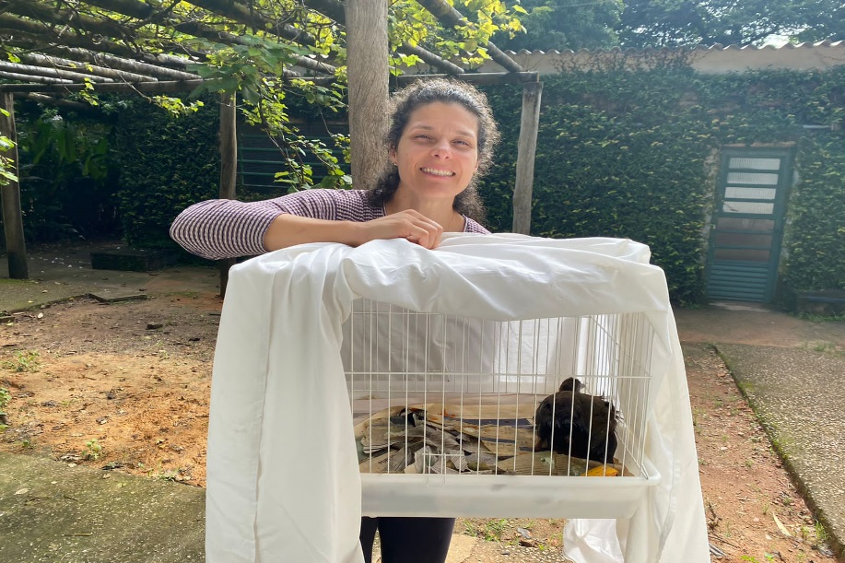
(43191) - Saracura, com fratura consolidada de asa esquerda. Entregue por munícipe de Cajamar no dia 13-03-2023.

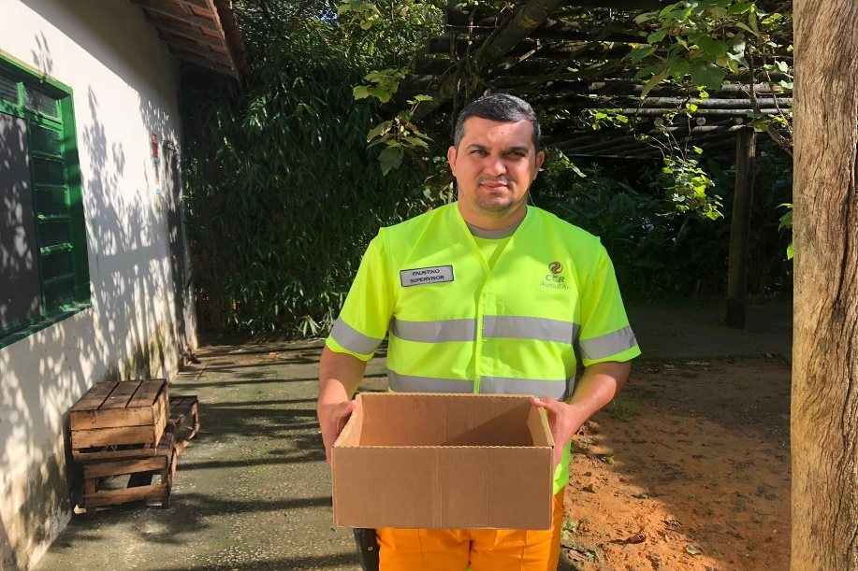
(43233) - Cágado-de-barbicha, encontrado em rodovia em Cajamar, pouco reativo, com descolamento de placas em casco. Entregue por CCR Autoban no dia 15-03-2023.

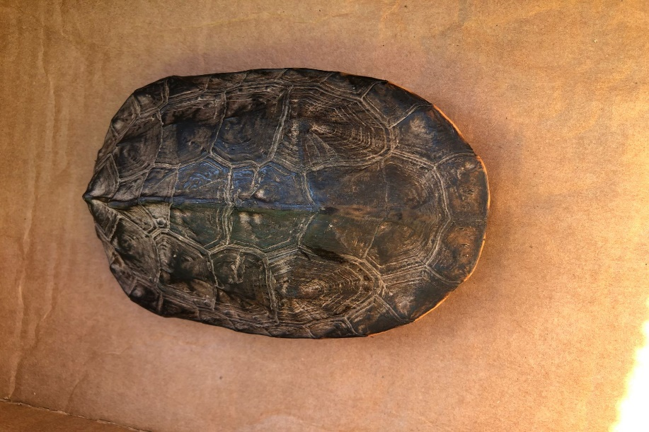
(43233) - Cágado-de-barbicha.

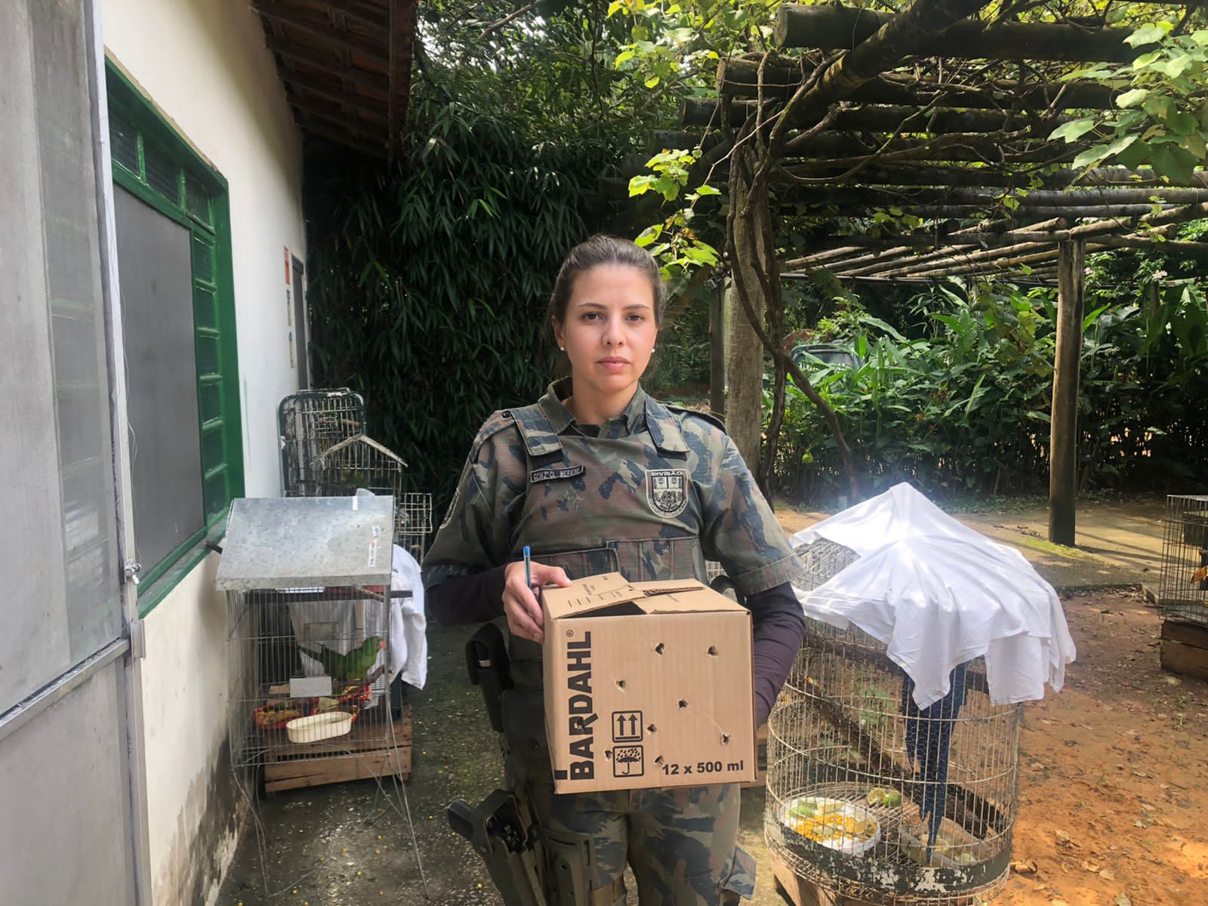
(43236 e 43237) - Columbiformes, filhotes, sem identificação, encontrados em empresa. Entregue pela Guarda Municipal de Cajamar no dia 15-03-2023.

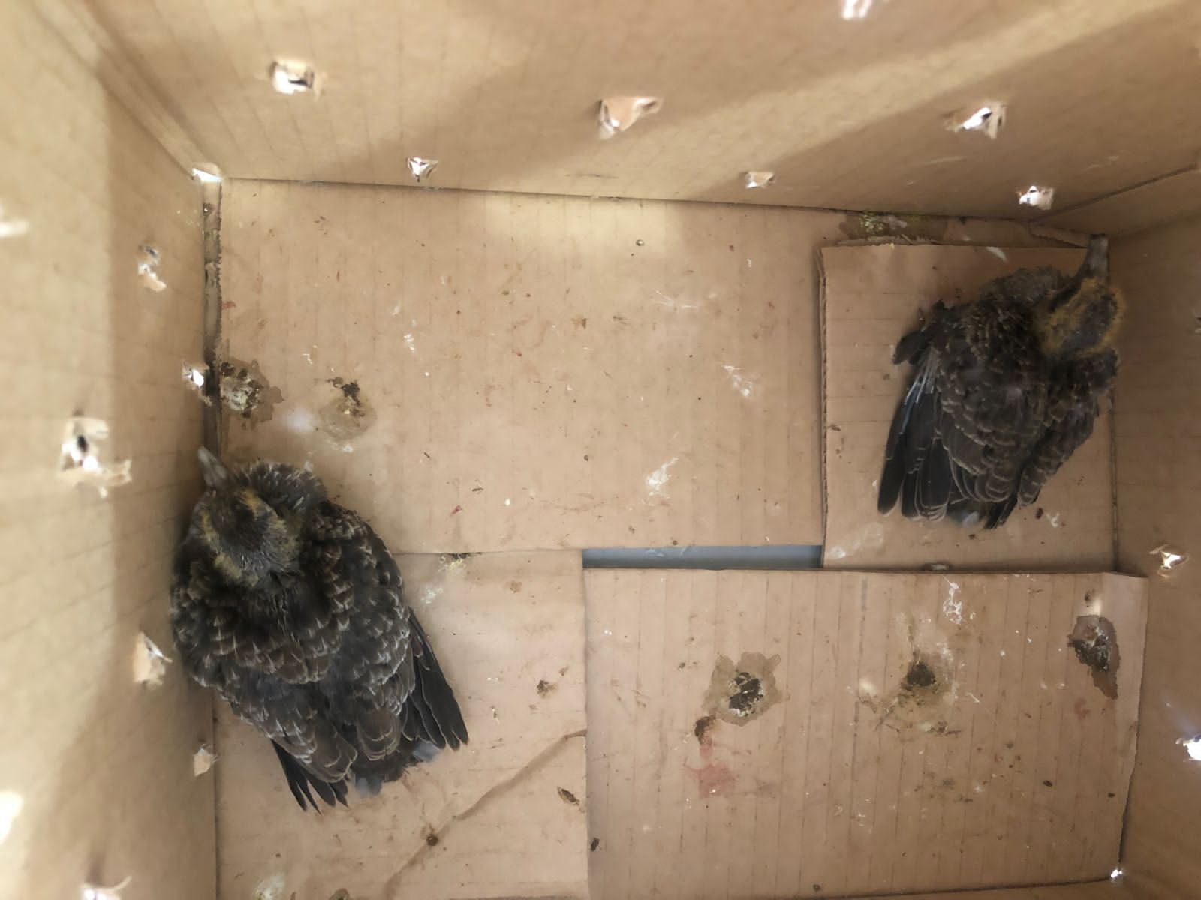
(43236 e 43237) – Columbiformes.

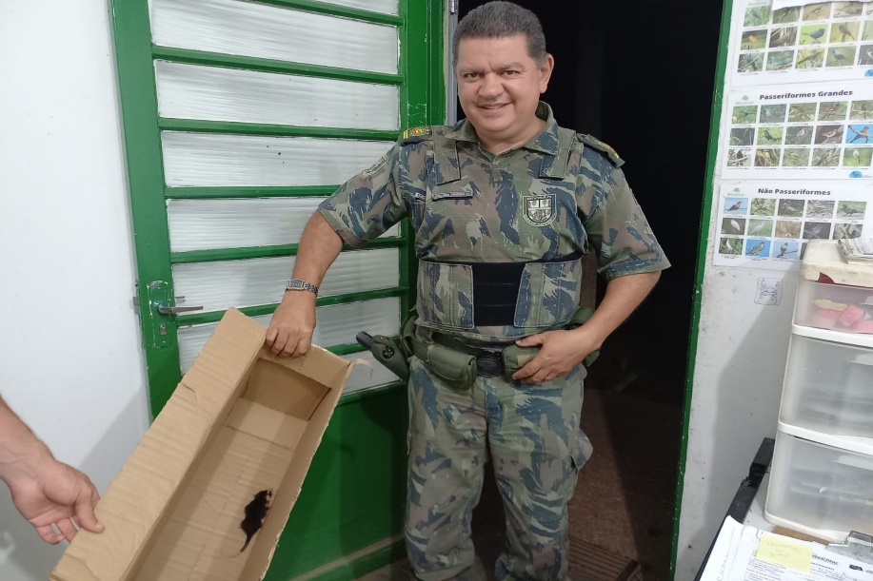
(43266) – Gambá-de-orelha-branca, caiu da mãe, encontrada em empresa. Entregue pela Guarda Municipal de Cajamar no dia 16-03-2023.

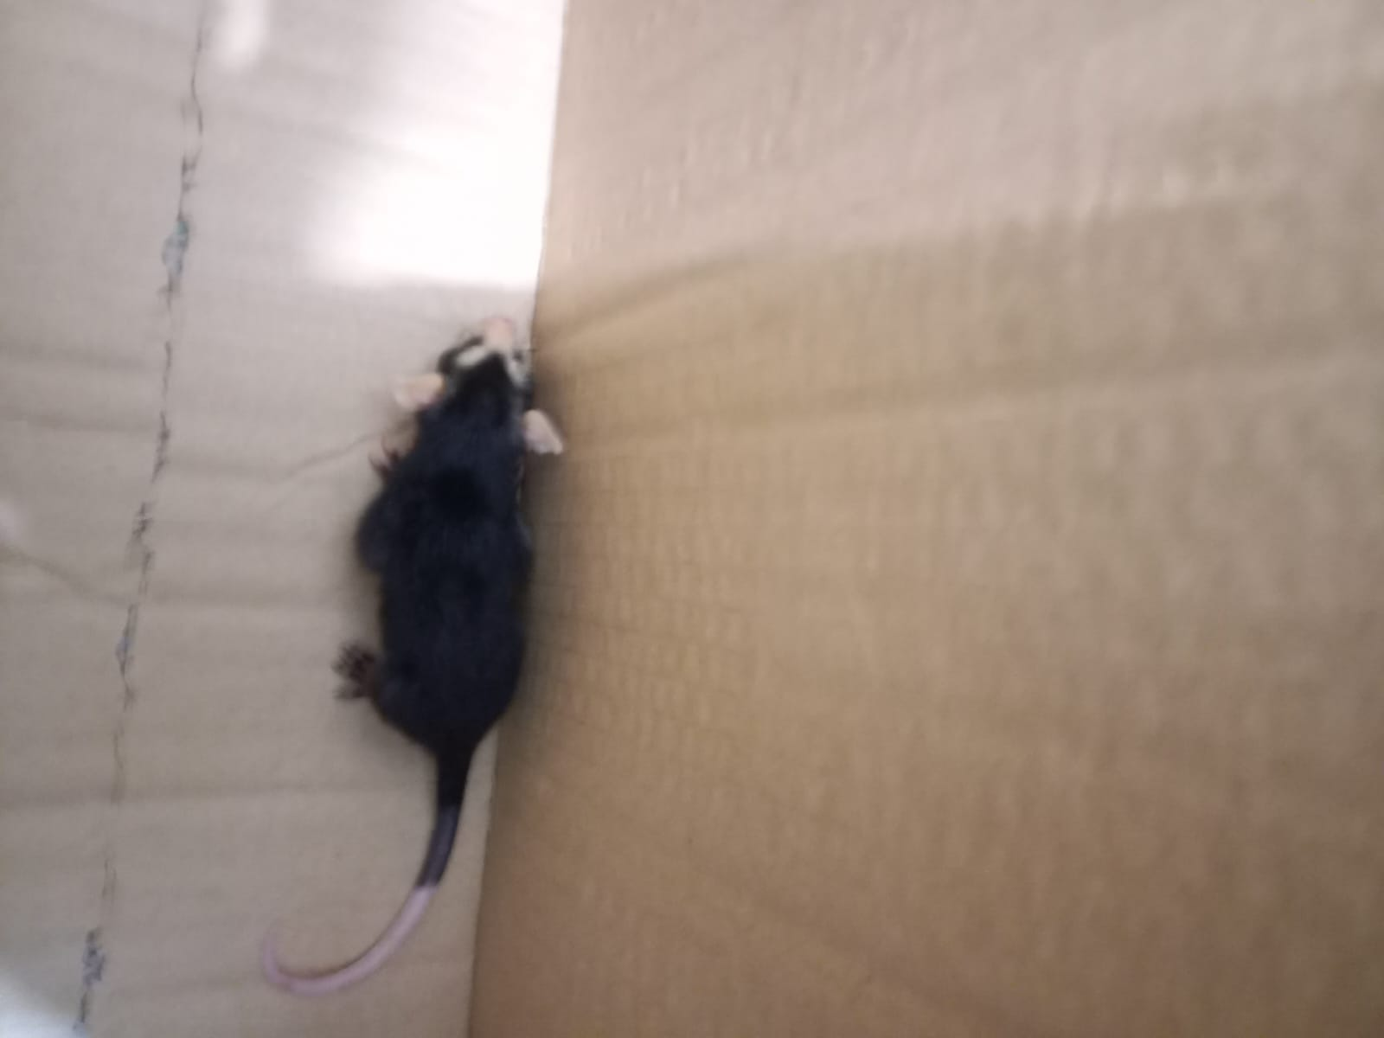
(43266) – Gambá-de-orelha-branca.

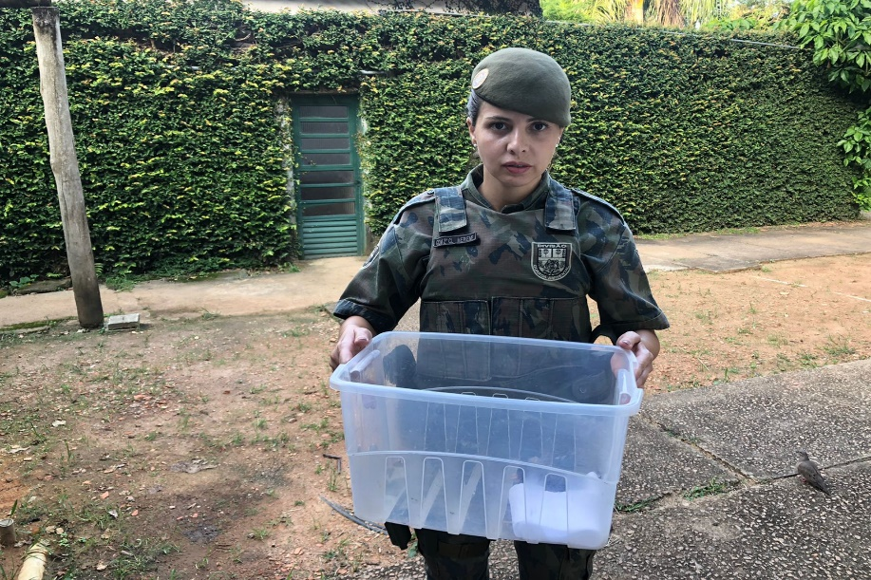
(43285) – Gambá-de-orelha-preta, filhote, encontrado em calçada, apresenta paresia de membros pélvicos. Entregue pela Guarda Municipal de Cajamar no dia 17-03-2023.

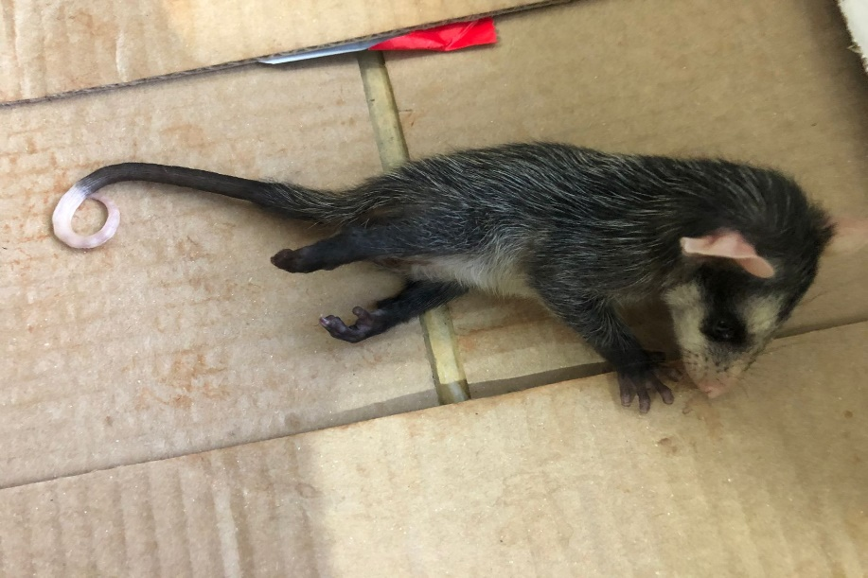
(43285) – Gambá-de-orelha-preta.

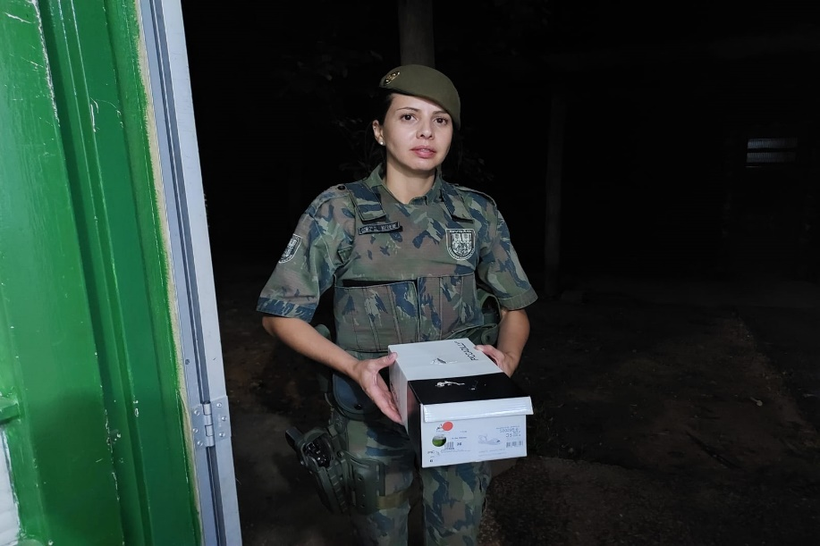
(43291) - Maritaca, jovem, encontrado caído em quintal, com material plástico enrolado nos pés, apresenta luxação e lesão. Entregue pela Guarda Municipal de Cajamar no dia 17-03-2023.

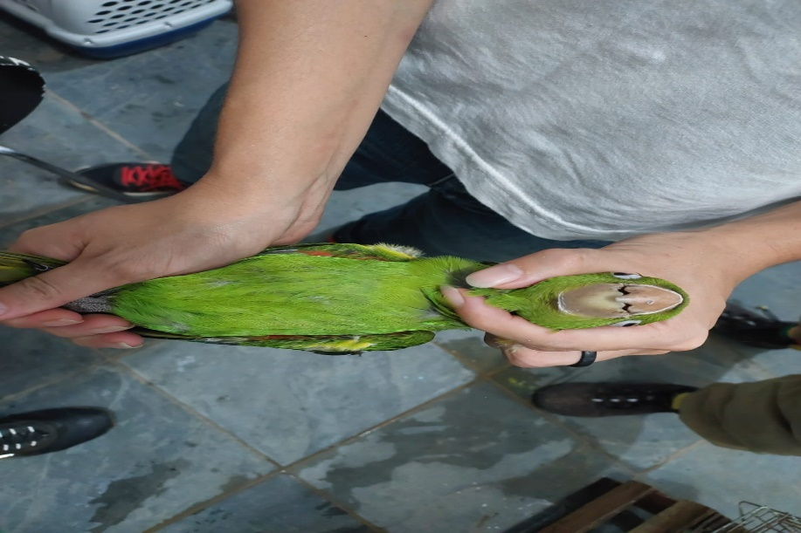
(43291) – Maritaca.

